1. Browser: HTTP/1.1
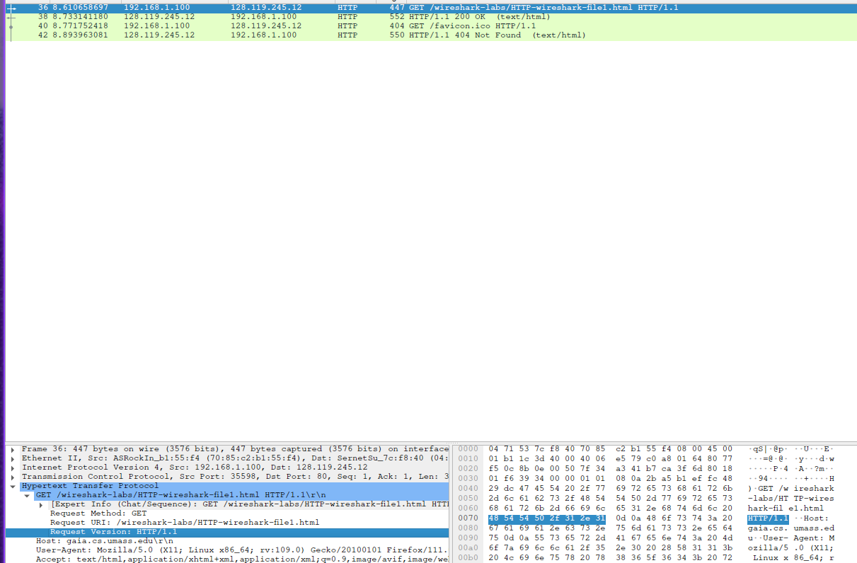
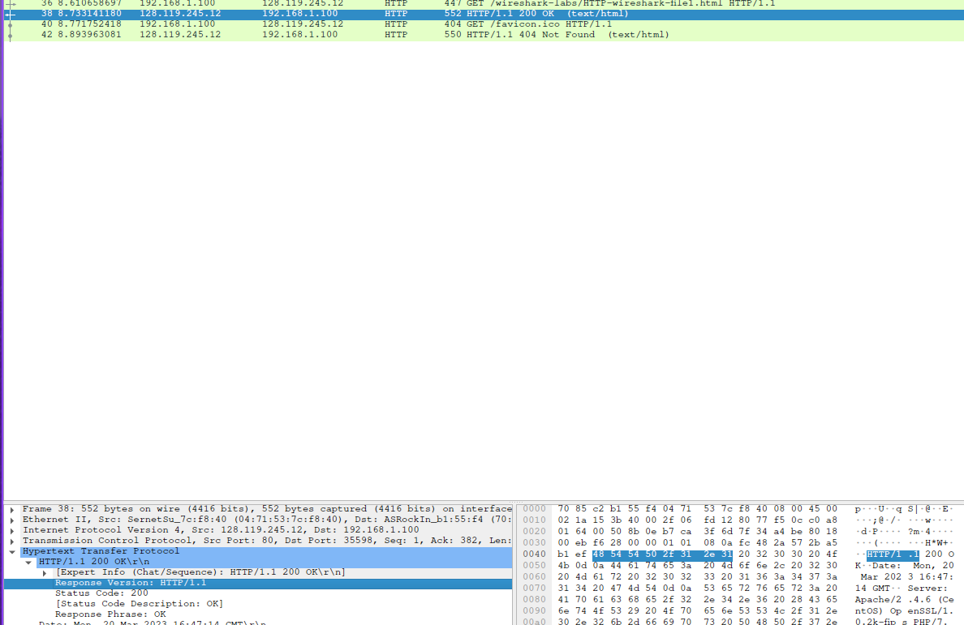
Server: HTTP/1.1
2. en-US, en
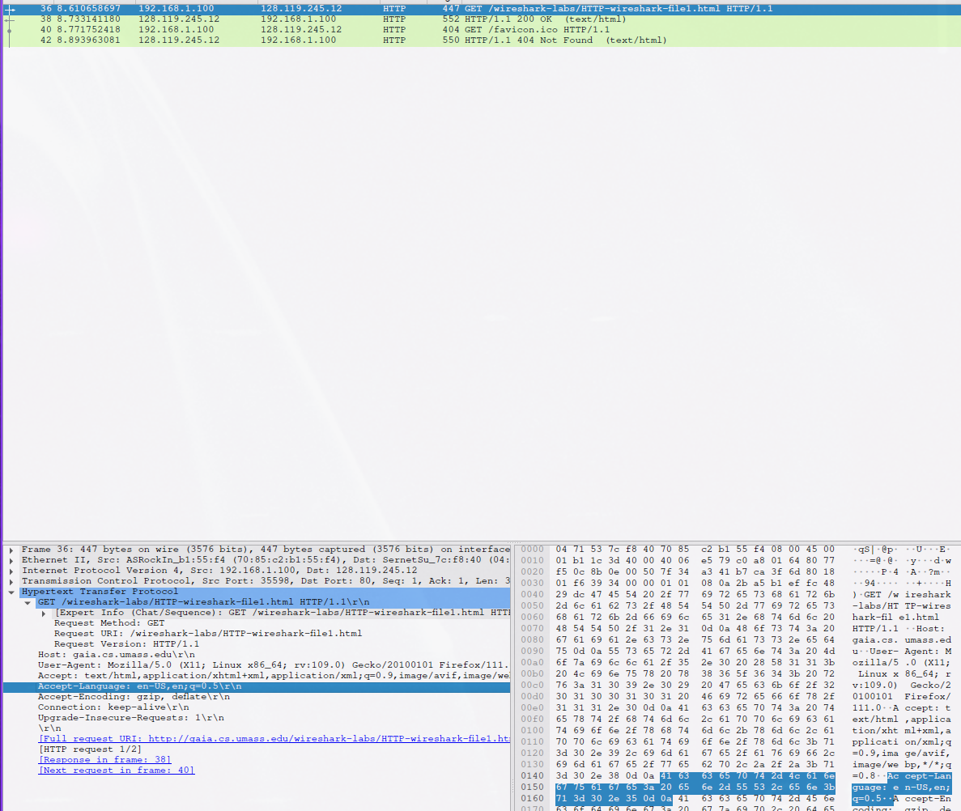
3. Client: 192.168.1.100
Server: 128.119.245.12

4. 200 OK
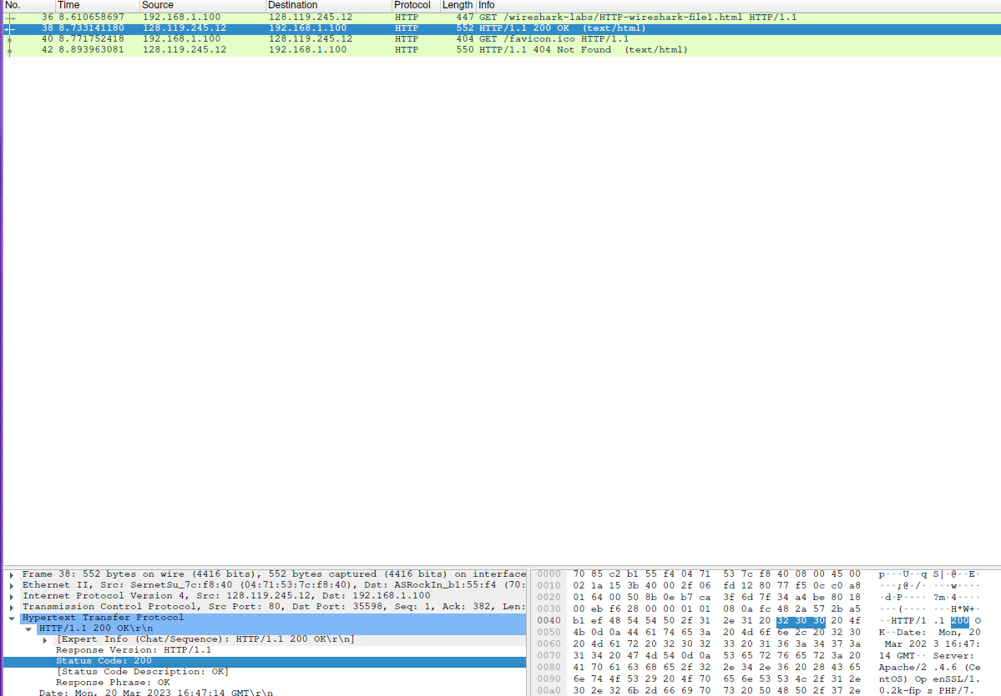
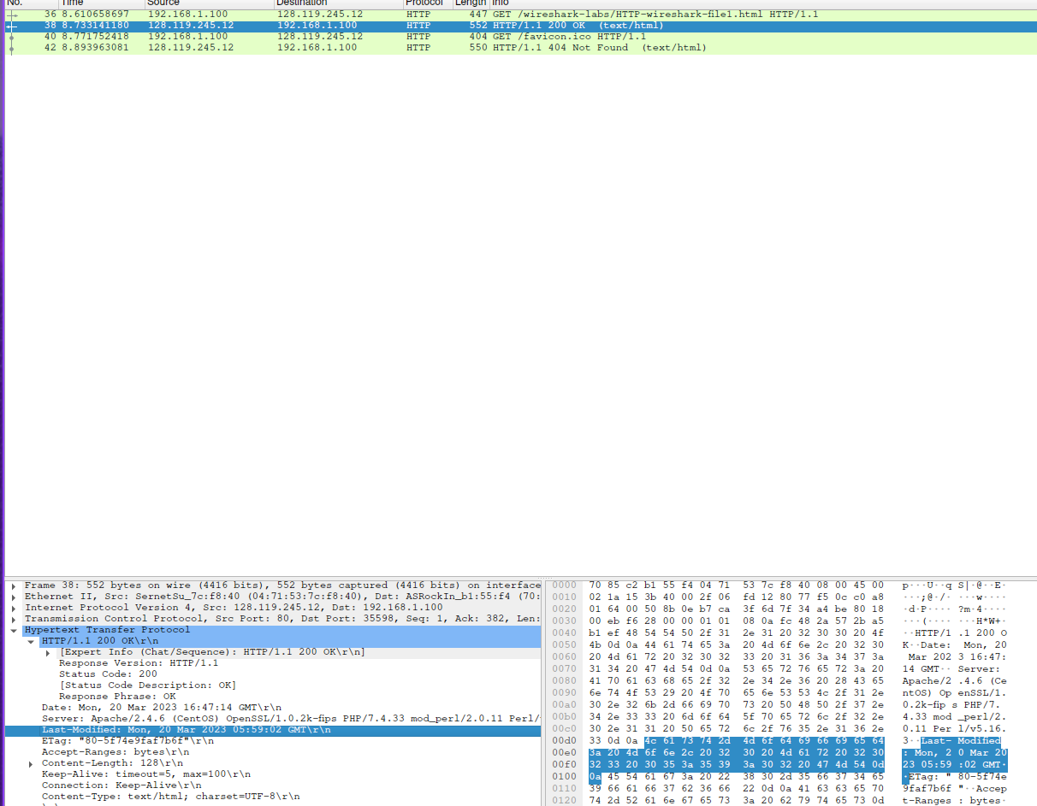
5. Mon, 20 Mar 2023 16:47:14 GMT

6. 128 bytes
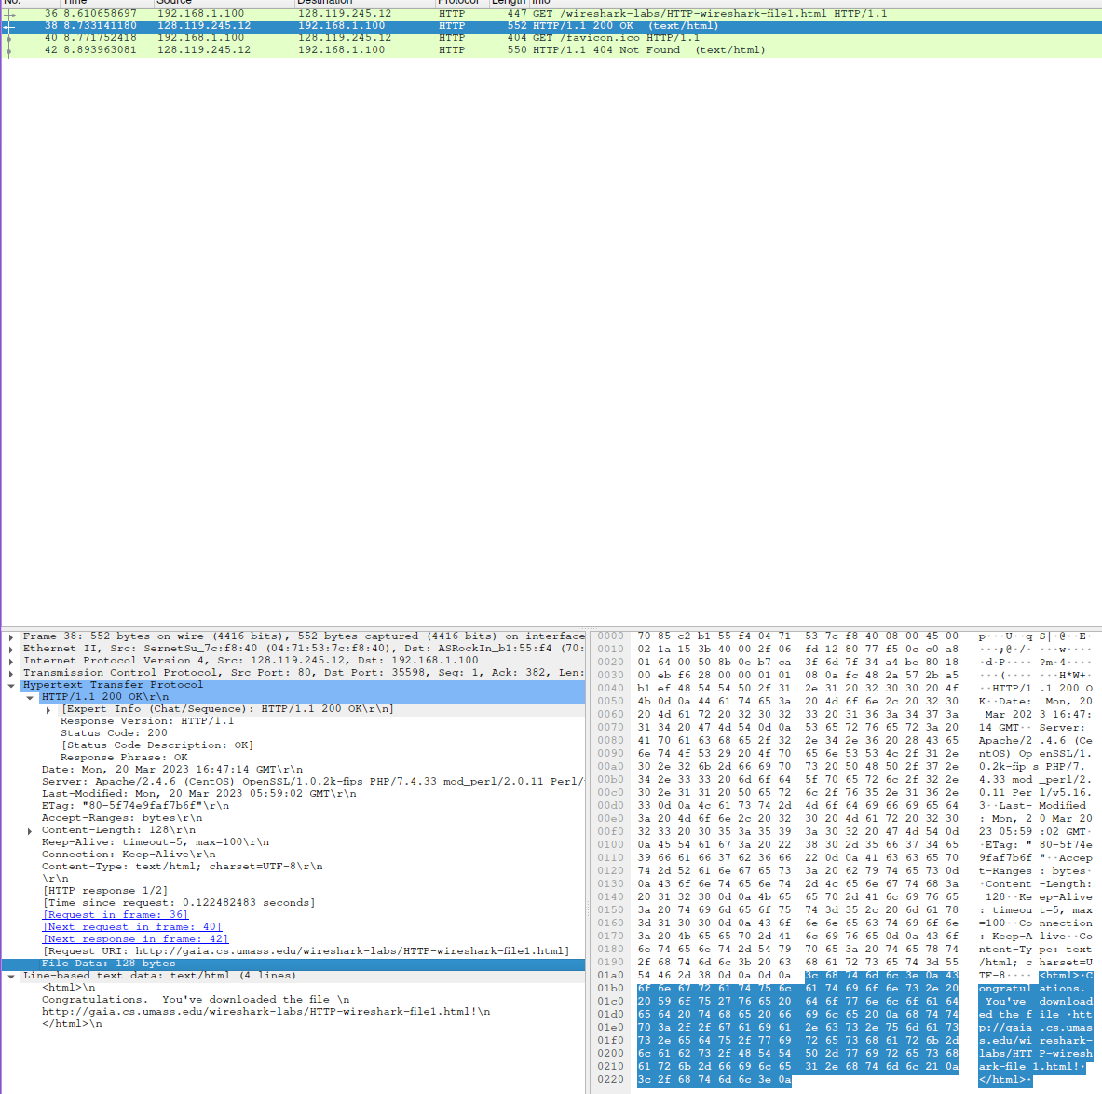
7. Δεν κατάλαβα την ερώτηση.

8. Όχι, το πρώτο HTTP GET request δεν έχει header “If-modified-since”
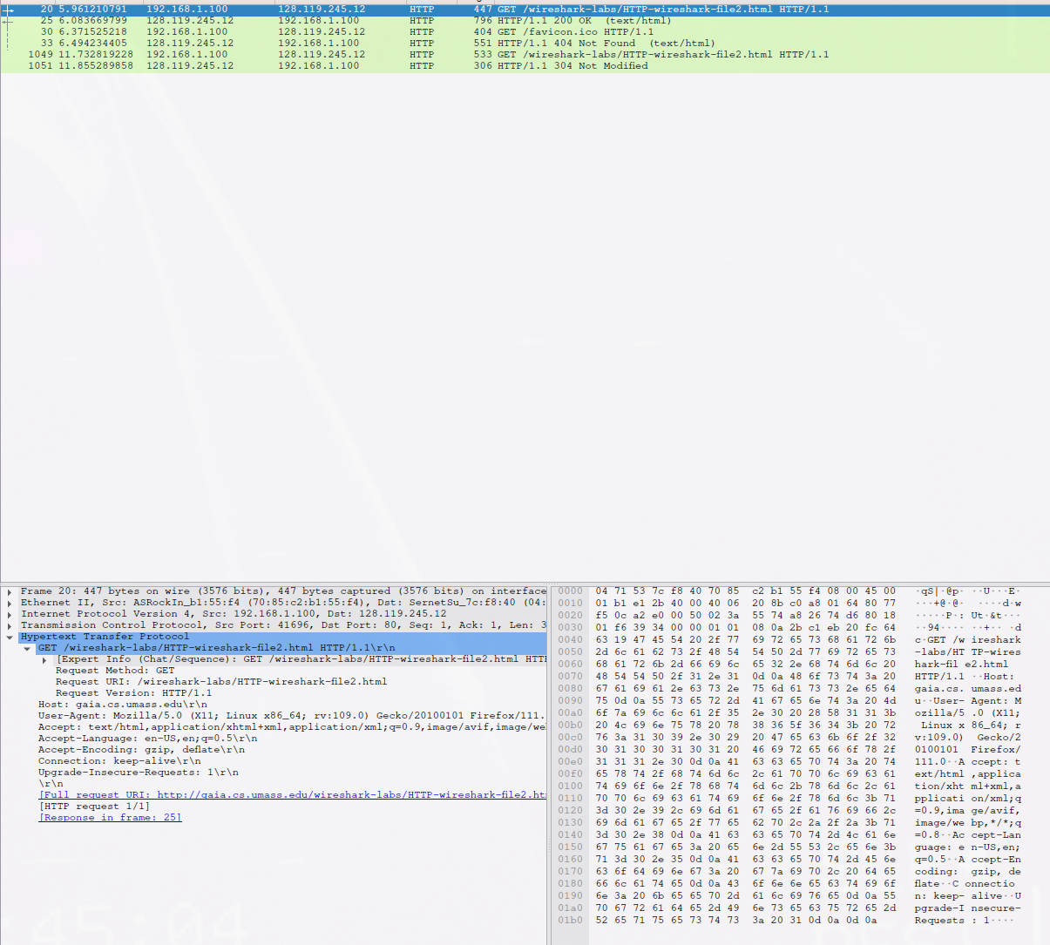

9. Ναι, ο server επέστρεψε τα περιεχόμενα του αρχείου. Αυτό φαίνεται από το γεγονός ότι το status code ήταν 200.
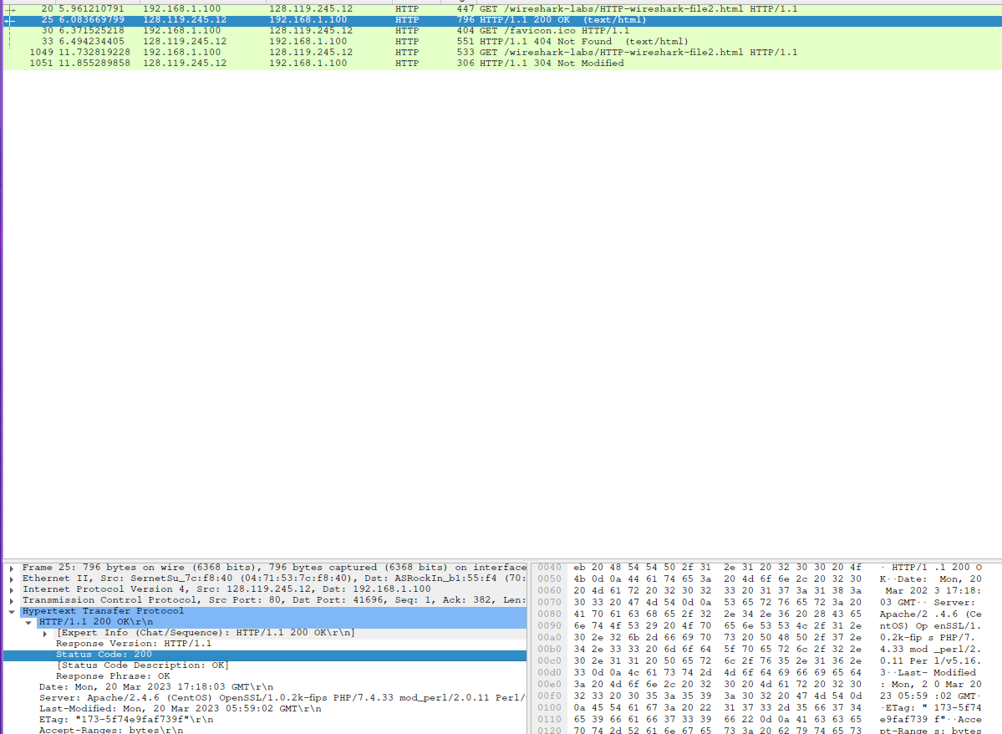

10. Ναι, υπάρχει. If-Modified-Since: Mon, 20 Mar 2023 05:59:02 GMT
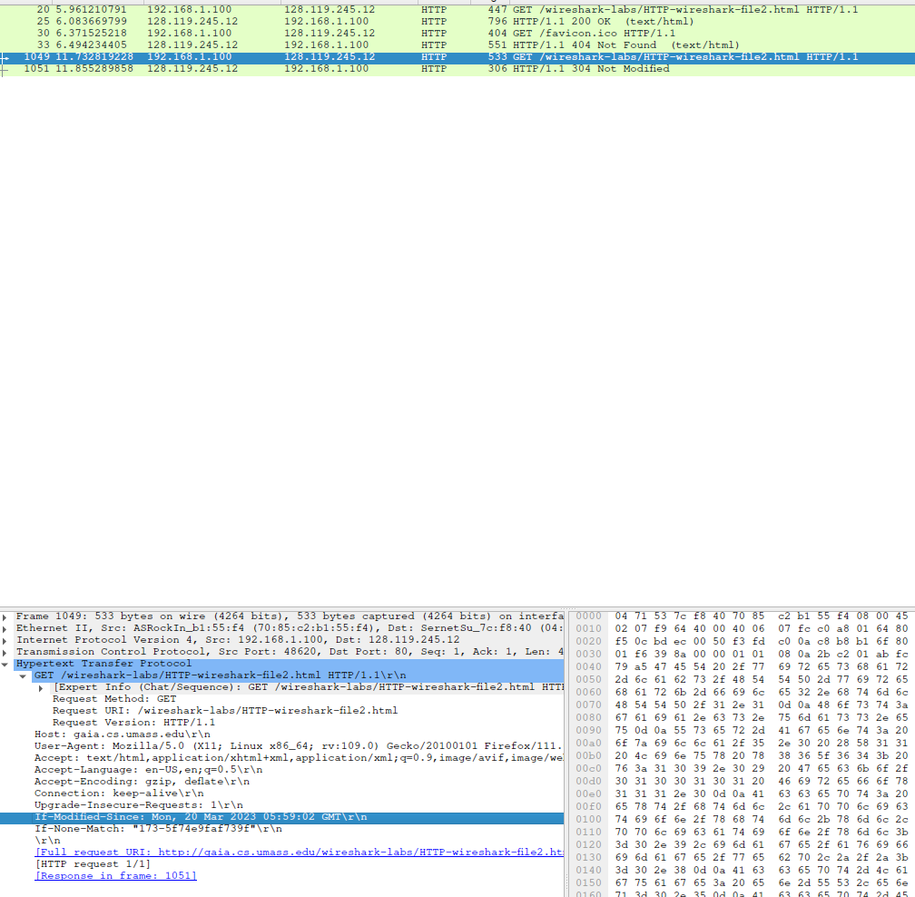

11. Ο server απάντησε 304 Not Modified και δεν έστειλε τα περιεχόμενα του αρχείου.
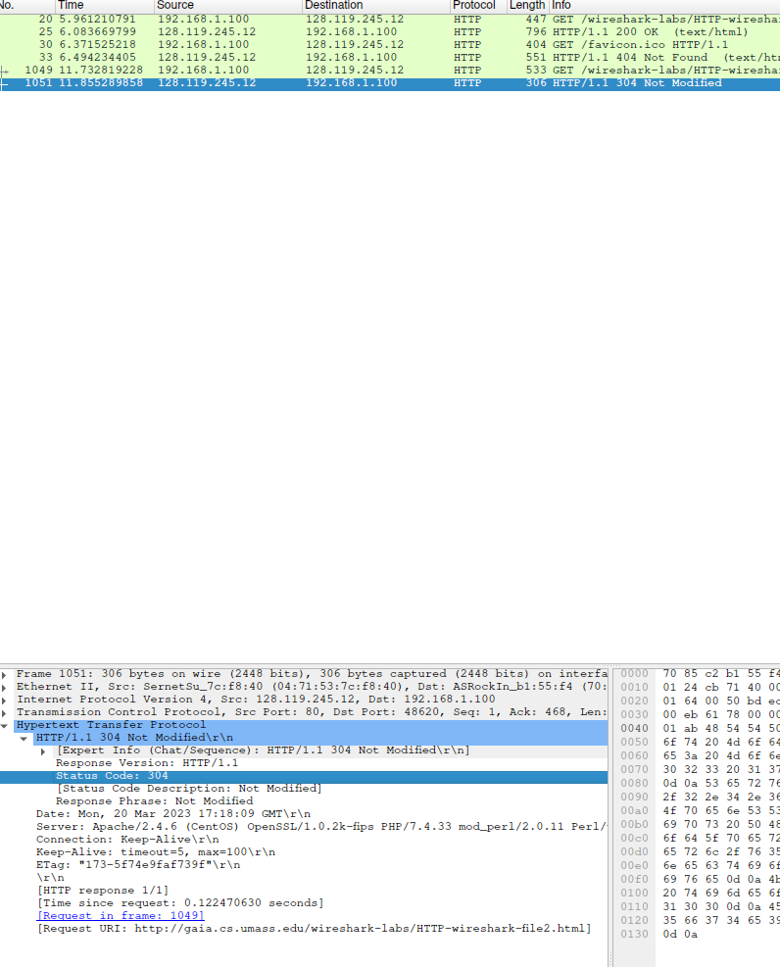

12. Ένα

13. Τρία
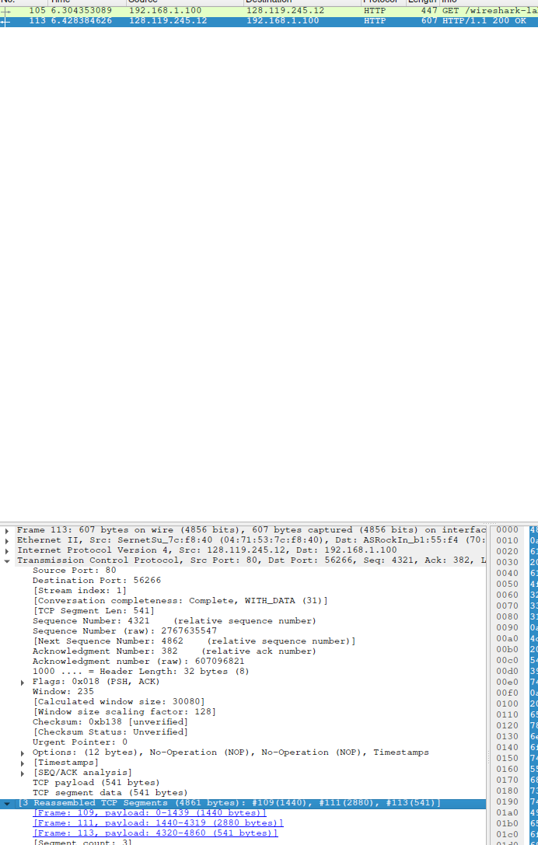

14. 200 ΟΚ
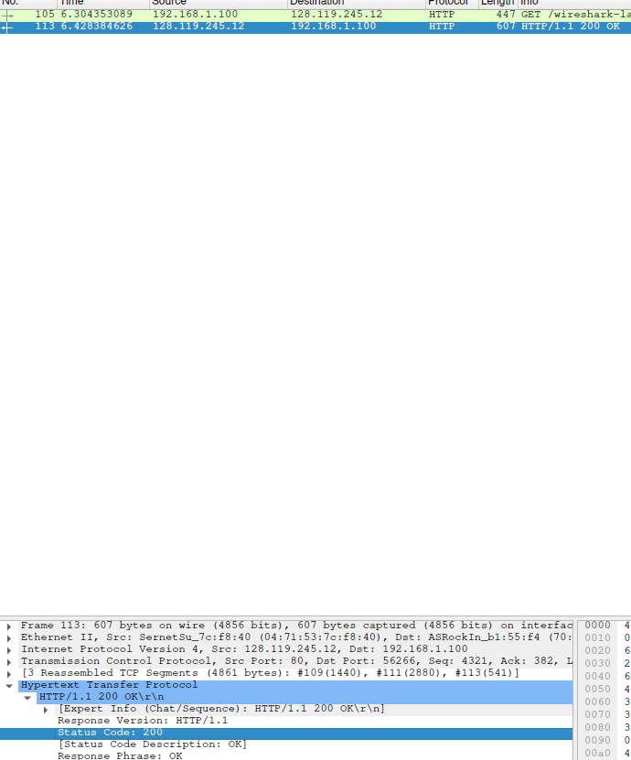

15. Αναφέρεται το πόσα bytes είναι το κάθε κομμάτι και που τεμαχίστηκε.
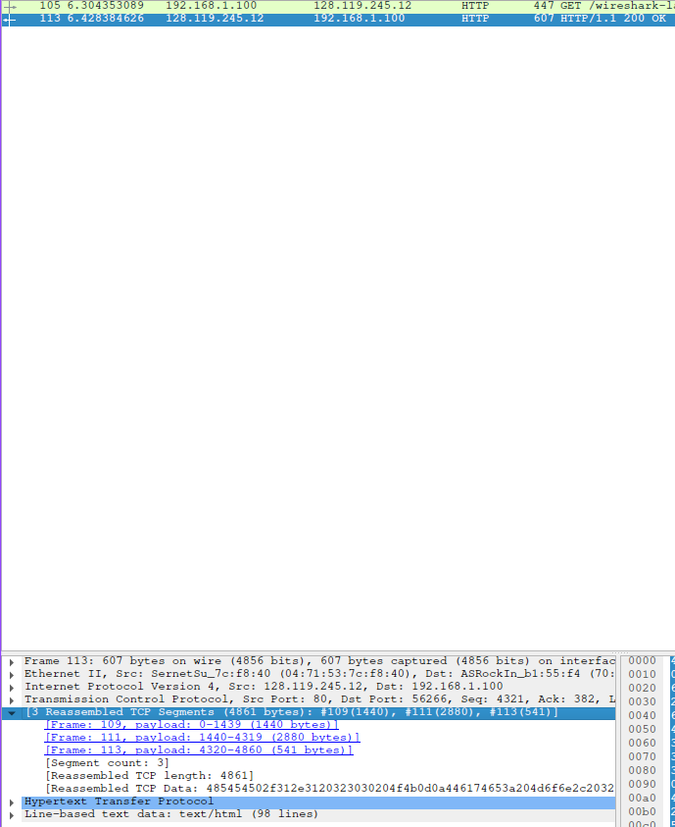

16. Στάλθηκαν 3 GET requests στις IP:
τα πρώτα 2 στην IP 128.119.245.12
το 3ο στην IP 178.79.137.164
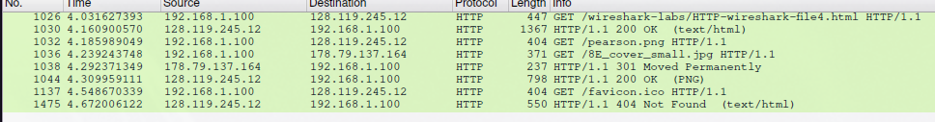
17. Οι εικόνες φορτώθηκαν σειριακά.
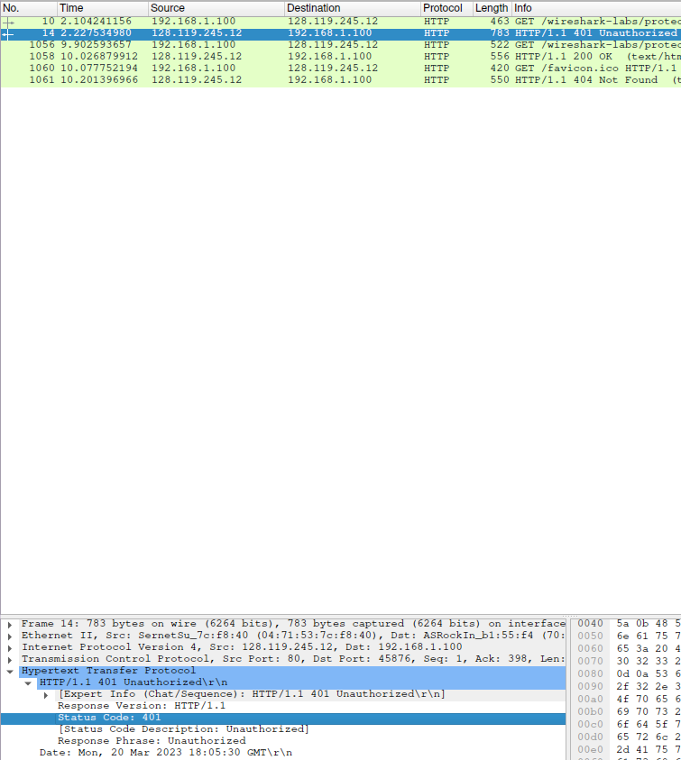
18. 401 Unauthorized
19. Το header “Authorization”
